Weekplanning
 | maandag 28/11/2016 | dinsdag 29/11/2016 | woensdag 30/11/2016 | donderdag 01/12/2016 | vrijdag 02/12/2016
 |  | Wis: toets get B3 | Frans: toets C5  Spelling: dictee ‘werkwoorden’ |  | Taal: T-rex memoriseren
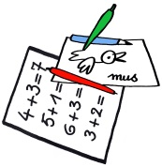 |  | Spelling: H of V ww (3) |  |  | Toetsen verbeteren en laten tekenen.  Frans: woordjes C6 3x schrijven + tekst lezen  Taal: vbr expressief lezen ‘Heksen’ p. 25-28 di 06/12
 | L.O.       | SVS floorbal |  | L.O.

